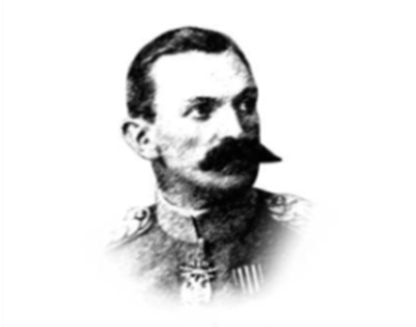

**SEZNAM SPOMINSKIH OBELEŽIJ POVEZANIH Z BOJEM ZA SEVERNO MEJO**

**MED KRANJEM IN PODKORENOM**

(spremenjen in dopolnjen 25.11.2023)

|  |  |  |  |  |  |  |  |
| --- | --- | --- | --- | --- | --- | --- | --- |
| **zap. št.** | **kraj** | **naslov ali**  **lokacija** | **ime obeležja, EŠD,**  **tip, kategorija, varstvo** | **datum ali**  **leto postavitve** | **avtor / odkril /**  **skrbnik obeležja** | **foto** |  |
| 1 | Kranj | Glavni trg 6 | spominska plošča borcem  za severno mejo,  400758, 5, 2, MD | 4. 7. 1976 | ni znan / Občinski odbor  ZPBSM 1918-19 Kranj /  MO Kranj | **1** |  |
| 2 | Kranj | Maistrov trg 5 | doprsni kip  Rudolfa Maistra  (ni na seznamu enot KD) | 24. 6. 2002 | akad. kiparka Alenka Vidrgar /  MO Kranj / MO Kranj | **2** |  |
| 3 | Tržič | Balos 4 | spominska plošča  Ljubeljski skupini borcev  za severno mejo,  5302, 5, 1,MD | 1978 | ni znan / Občina Tržič /  Občina Tržič | **3** |  |
| 4 | Tržič | Koroška cesta 52 | spominska plošča  Lojzetu Udetu  (ni na seznamu enot KD) | 17. 12. 1999 | ni znan / lista brez politike  Občine Tržič / Občina Tržič? | **4** |  |
| 5 | Tržič | Brezje 6 | spominska plošča  dr. Janku Brejcu | 2011 | ni znan / vaščani KS Brezje/  KS Brezje | **5** |  |

(ni na seznamu enot KD)

|  |  |  |  |  |  |  |  |
| --- | --- | --- | --- | --- | --- | --- | --- |
| 6 | Radovljica | Linhartov trg 1 | spominska plošča  Rudolfu Badjuri,  420005, 5, 2, MD | marec 1974 | ni znan / borci za severno  mejo 1918-1919 /  Občina Radovljica | **6** |  |
| 7 | Bled | Zaka | kip  dr. Mihajla Idvorskega Pupina  (ni na seznamu enot KD) | 9. 10. 2015 | ? / Občina Bled /  Občina Bled | **7** |  |
| 8 | Koroška  Bela | Cesta Ivana Cankarja 12 | spominska plošča  dr. Mateju Potočniku,  5379, 5, 1, MD | 7. 9. 1968 | ?/ občani Koroške Bele /  KS Koroška Bela | **8** |  |
| 9 | Jesenice | Cesta 1. maja 3 | spominska plošča  Janku Vilmanu,  5353, 5, 1, MD | ? | ? Zveza prostovoljcev borcev za  severno mejo 1918 – 1919 /  Občina Jesenice | **9** |  |
| 10 | Jesenice | Cesta  Maršala Tita 19 | spominska plošča borcem  za severno mejo,  5352, 5, 1, MD | november 1973 | ni znan / prostovoljci borci  za severno mejo Jesenic  1918 – 1919 / Občina Jesenice | **10** |  |
| 11 | Kranjska  Gora | Bezje 16 | rojstna hiša Karla Šefmana,  5385, 2, 1, SD |  | ? | **11** |  |
| 12 | Kranjska  Gora | Bezje 16 | spominska plošča,  Karlu Šefmanu  (ni na seznamu enot KD) | 4. april 1983 | ? / ? /  Občina Kranjska Gora | **12** |  |
| 13 | Podkoren | Podkoren 20 | spominska plošča borcem za severno mejo,  5420, 5, 1, MD | november 1973 | ni znan / prostovoljci borci  za severno mejo Jesenic  1918 – 1919 / ? | **13** |  |

**LEGENDA:**

(podatkov v četrti koloni tega seznama po Strokovnih zasnovah varstva kulturne dediščine za posamezne občine, ki jih je izdelala in izala Območna enota Kranj Zavoda za varstvo kulturne dediščine Slovenije)

**Ime obeležja =** ime enote iz registra, ki je navedeno v seznamu enot nepremične kulturne dediščine

**EŠD =** enotna številka dediščine

**Tip =** tip enote dediščine (po tipologiji RKD), pri čemer pomeni v tem seznamu 5 memorialno dediščino in 2 profano stavbno dediščino, če ostalih tipov ne navajamo

**Kategorija =** kategorija varstvenega režima, pri čemer pomeni v tem seznamu 1 razglasitev za spomenik in 2 varovanje v prostorskih aktih

**Varstvo =** v opisni obliki tip varstvenih usmeritev na osnovi tipa enote v RKD, pri čemer pomeni v tem seznamu MD, da gre za memorialno dediščino in SD,da gre za

stavbno dediščino